Embu das Artes

Passos:

Montar perfil socioeconômico de Embu das Artes

Conforme dados do Censo 2022, existem 2150 domicílios não ocupados de uso ocasional e 11043 vagos em Embu das Artes.

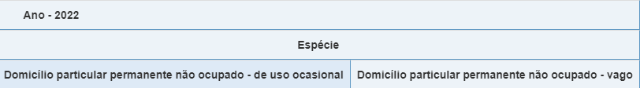

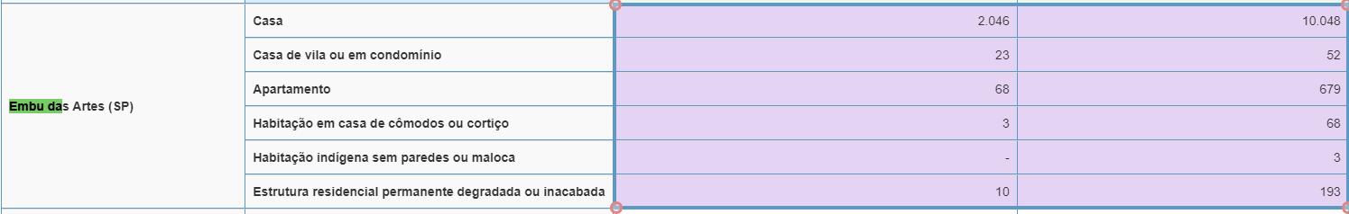Conforme dados do Censo 2022, Embu das Artes possui população de 250691, com estimativa de 259323 em 2024, sendo 22,6% da população ocupada e renda mensal média de 2,7 salários mínimos.

Existem 2150 domicílios não ocupados de uso ocasional e 11043 vagos em Embu das Artes.